Лабораторная работа №7
Архитектура ЭВМ
Альманасра Рами
Content

Цель работы
Изучение команд условного и безусловного переходов. Приобретение навыков написания программ с использованием переходов. Знакомство с назначением и структурой файла листинга.
Задание
- Реализация переходов в NASM
- Изучение структуры файлов листинга
- Самостоятельное написание программ на основе материалов лабораторной работы
Теоретическое введение
Для реализации ветвлений в ассемблере используются так называемые команды передачи управления или команды перехода. Можно выделить 2 типа переходов: • условный переход – выполнение или не выполнение перехода в определенную точку программы в зависимости от проверки условия. • безусловный переход – выполнение передачи управления в определенную точку программы без каких-либо условий.
Выполнение лабораторной работы
Реализация переходов в NASM
Создаю файл lab7-1 (Fig. -@fig:001).
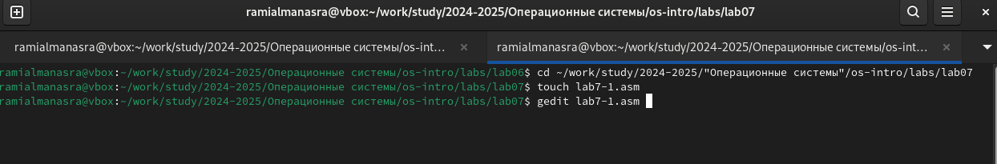
Создание файла
Я копирую код из листинга в файл. (Fig. -@fig:002).
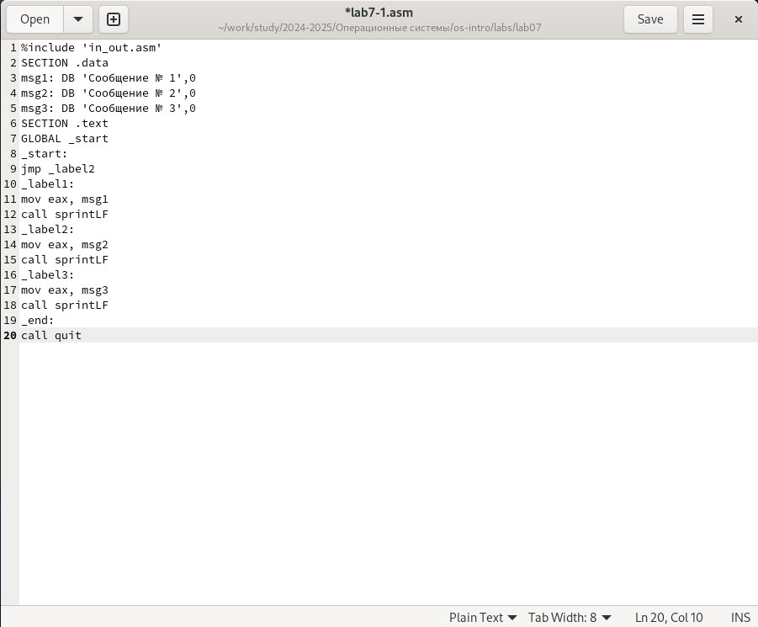
Программа из листинга
При запуске программы я убедился, что безусловный переход действительно меняет порядок выполнения инструкций (Fig. -@fig:003).
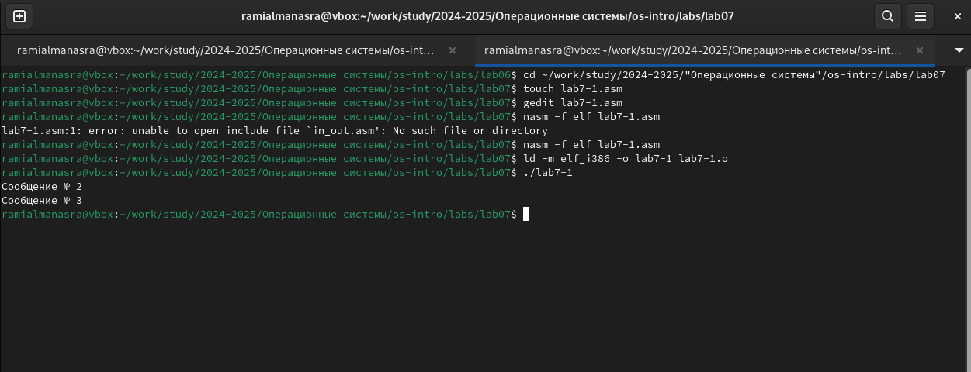
запуск программы
Я меняю программу таким образом, что меняется порядок выполнения функций (Fig. -@fig:004).
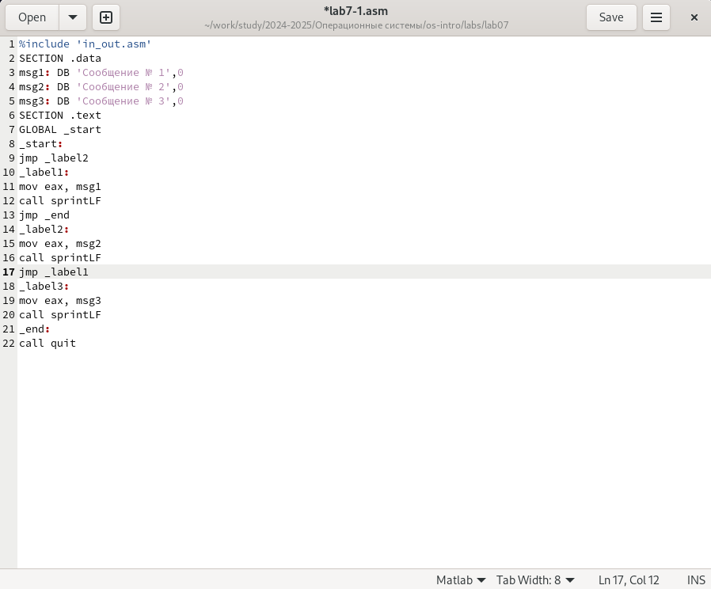
изменение программы
запускаю программу и проверяю правильность внесенных изменений (Fig. -@fig:005).
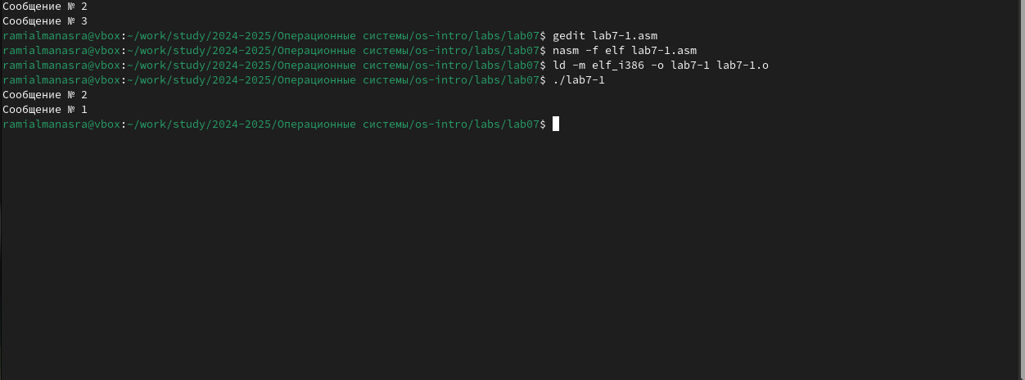
запуск программы
Теперь изменяю текст программы так, чтобы все три сообщения отображались в обратном порядке (Fig. -@fig:006).
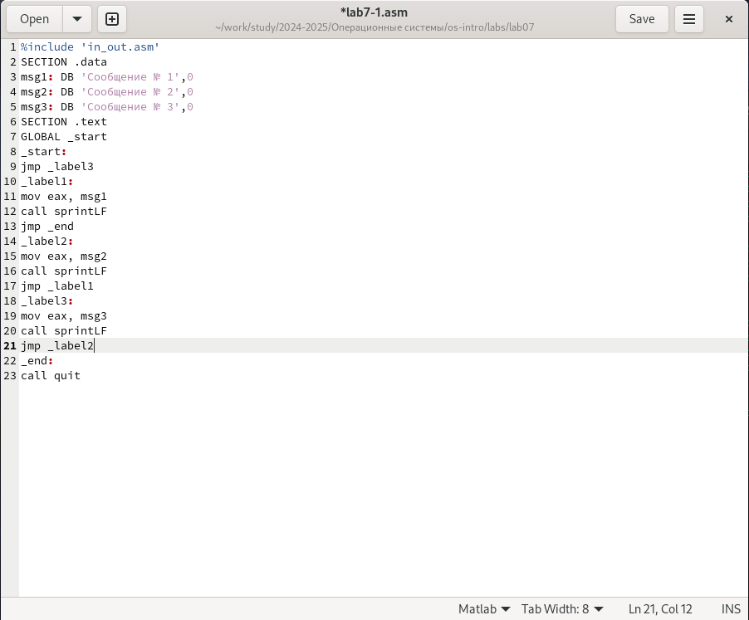
изменение программы
Программа отображает сообщения в нужном мне порядке (Fig. -@fig:007).
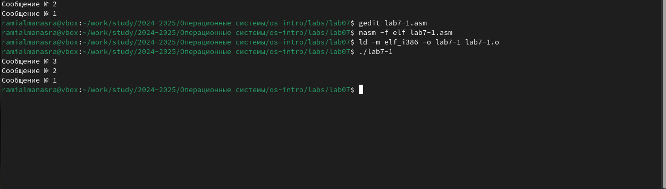
запуск программы
Я создаю новый файл и вставляю в него код из следующего листинга (Fig. -@fig:008).
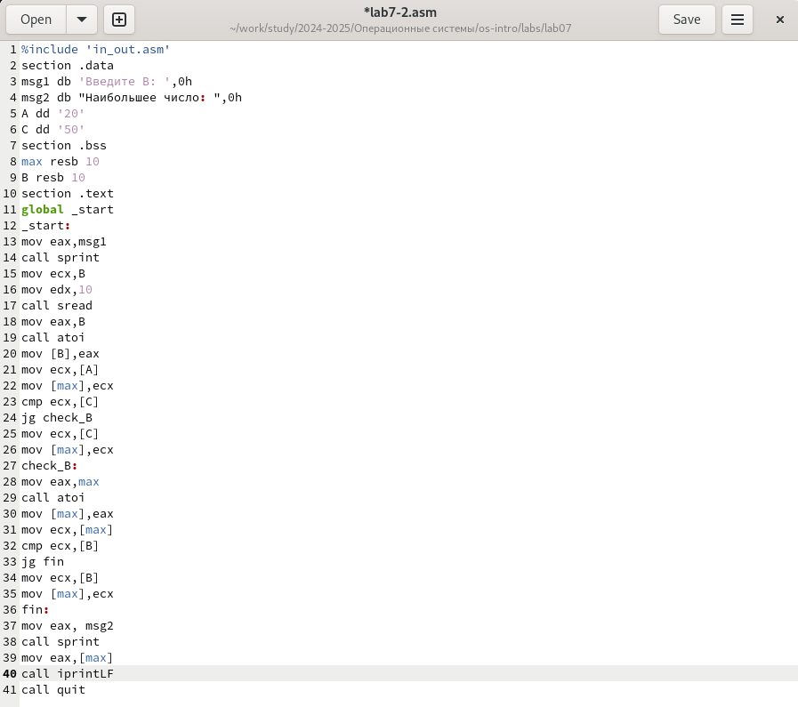
Новая программа из листинга
Программа выводит значение переменной с максимальным значением, проверяю работу программы с разными входными данными (Fig. -@fig:009).
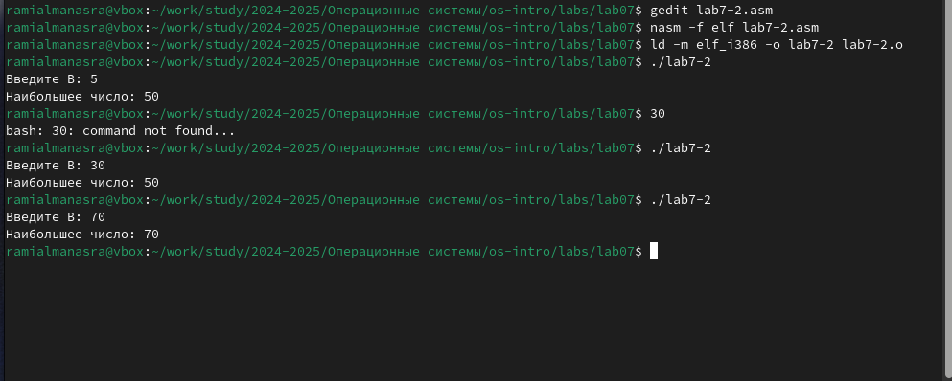
Проверка работы программы из листинга
#Изучение структуры файлы листинга
Создаю файл листинга для программы из файла lab7-2.asm указав ключ -l и открываю его с помощью gedit (Fig. -@fig:010).
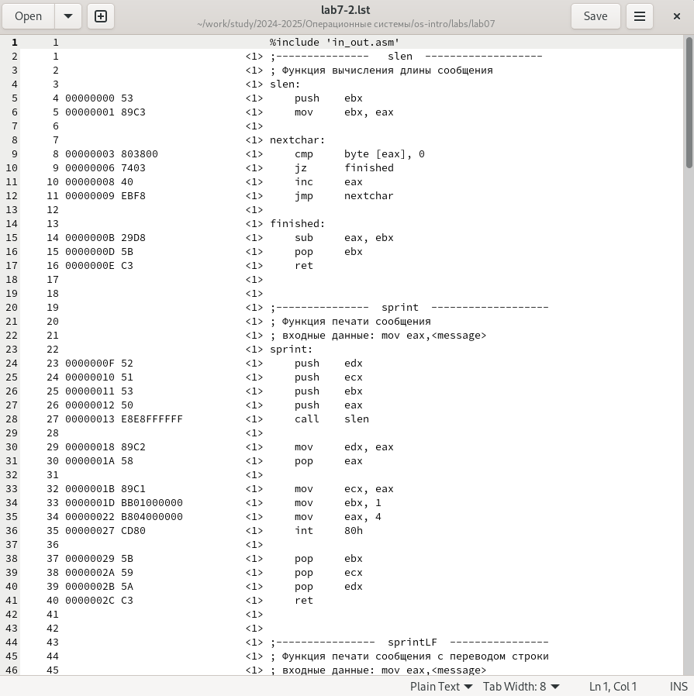
файл листинга
Первое значение в файле-листинге - это номер строки, и он может не совпадать с номером строки исходного файла. Второе вхождение - это адрес, смещение машинного кода относительно начала текущего сегмента, далее идет непосредственно сам машинный код, а строка завершается исходным текстом программы с комментариями.
Я удаляю один операнд из случайной инструкции, чтобы проверить поведение файла листинга (Fig. -@fig:011).
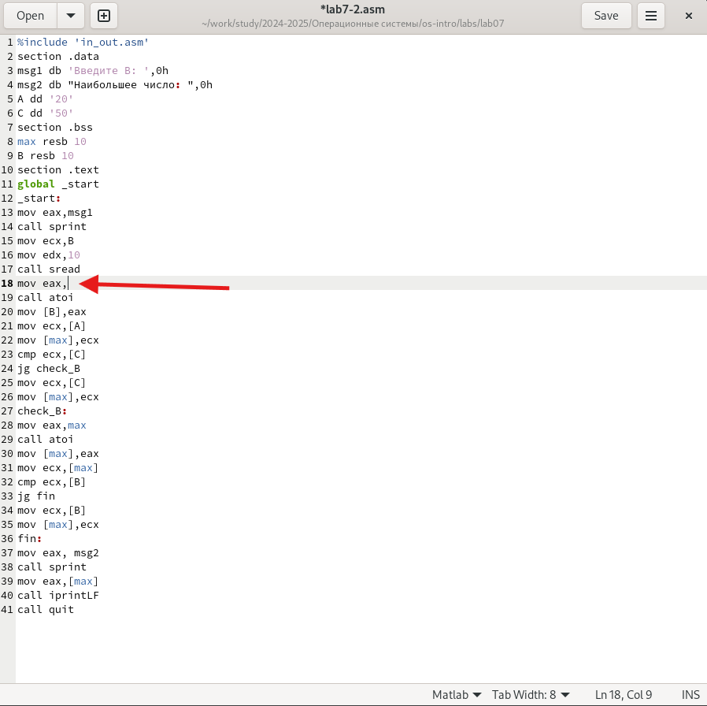
Удаление операнда из программы
В новом файле листинга отображается ошибка error: invalid combination of opcode and operands. (Fig. -@fig:012).
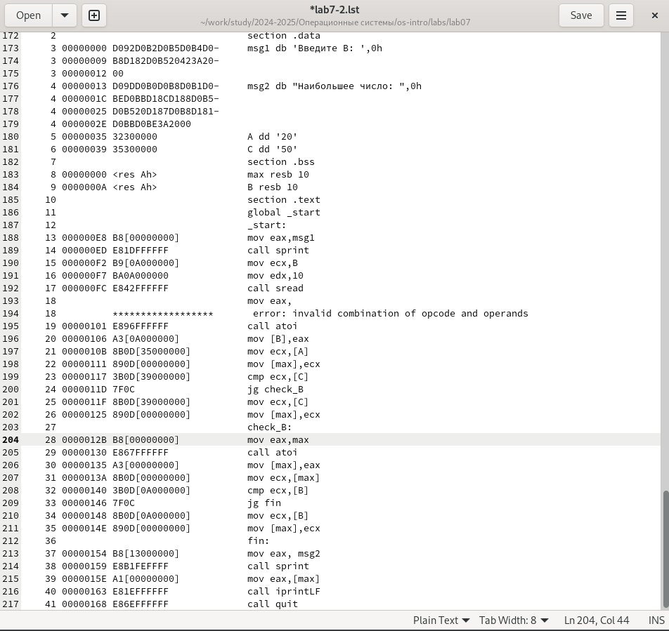
ошибка в новом файле листинга
Задание для самостоятельной работы
Программа нахождения наименьшей из 3 целочисленных переменных:
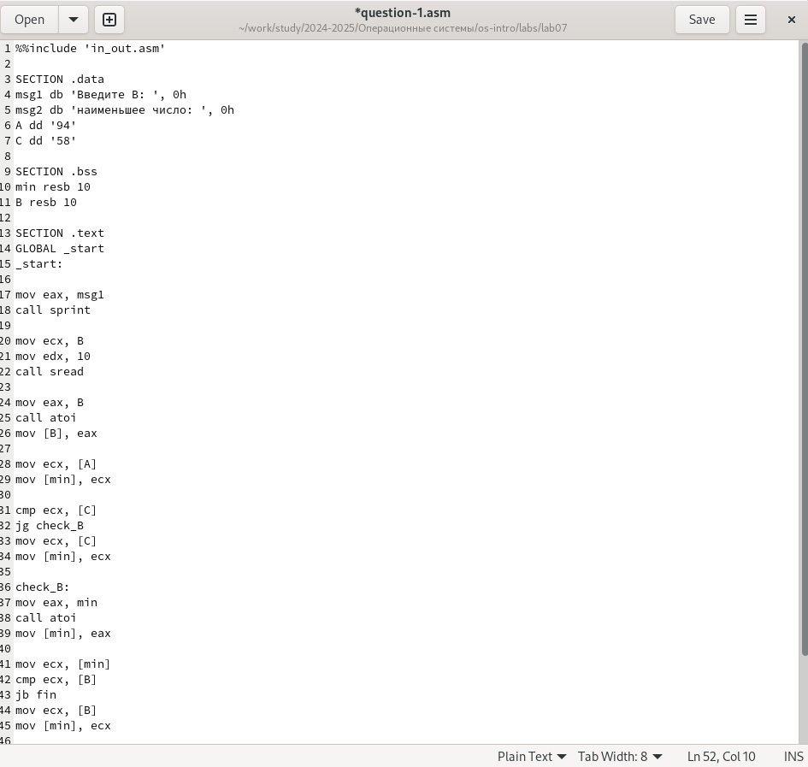
первое задание
%%include 'in_out.asm'
SECTION .data
msg1 db 'Введите B: ', 0h
msg2 db 'наименьшее число: ', 0h
A dd '94'
C dd '58'
SECTION .bss
min resb 10
B resb 10
SECTION .text
GLOBAL _start
_start:
mov eax, msg1
call sprint
mov ecx, B
mov edx, 10
call sread
mov eax, B
call atoi
mov [B], eax
mov ecx, [A]
mov [min], ecx
cmp ecx, [C]
jg check_B
mov ecx, [C]
mov [min], ecx
check_B:
mov eax, min
call atoi
mov [min], eax
mov ecx, [min]
cmp ecx, [B]
jb fin
mov ecx, [B]
mov [min], ecx
fin:
mov eax, msg2
call sprint
mov eax, [min]
call iprintLF
call quit
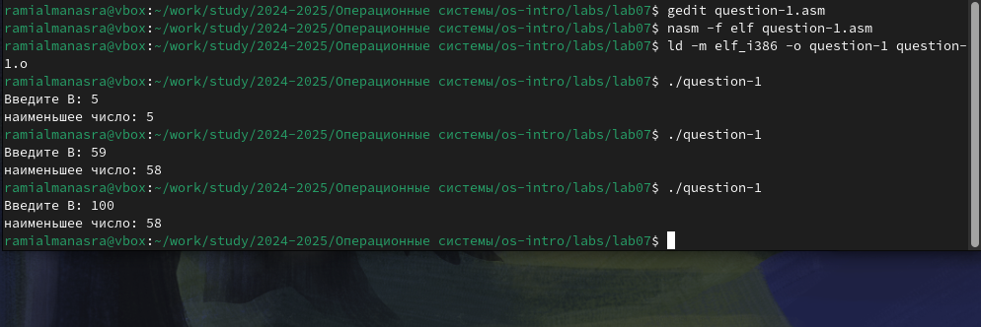
провепка задания
пишу программу, которая будет вычислять значение заданной функции в соответствии с моим вариантом для переменных a и x, введенных с клавиатуры (Fig. -@fig:015).
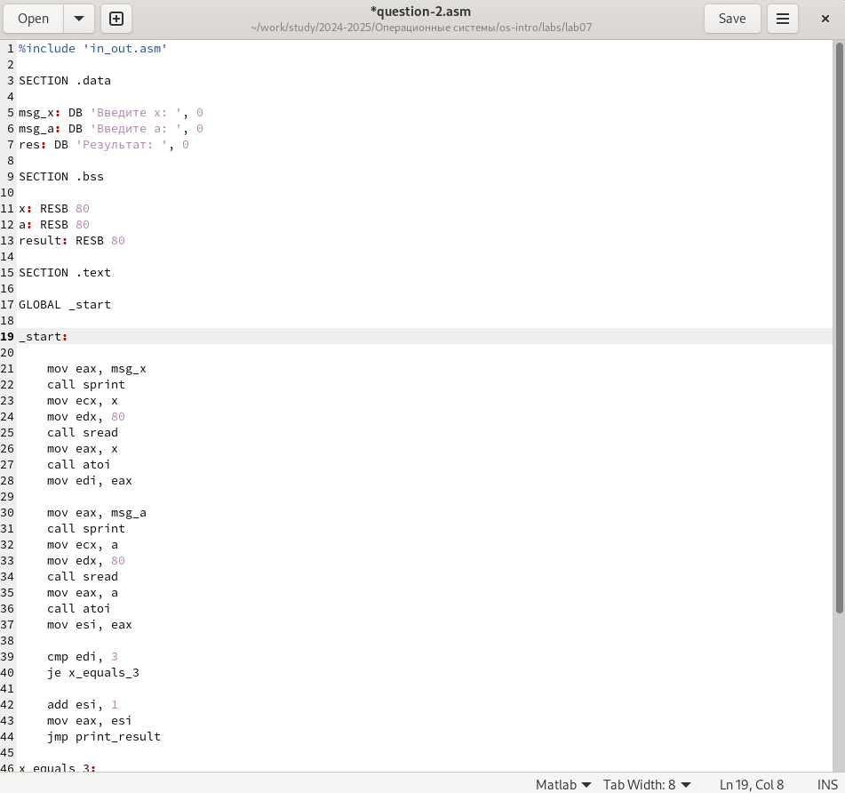
второе задание
код задания:
%include 'in_out.asm'
SECTION .data
msg_x: DB 'Введите x: ', 0
msg_a: DB 'Введите a: ', 0
res: DB 'Результат: ', 0
SECTION .bss
x: RESB 80
a: RESB 80
result: RESB 80
SECTION .text
GLOBAL _start
_start:
mov eax, msg_x
call sprint
mov ecx, x
mov edx, 80
call sread
mov eax, x
call atoi
mov edi, eax
mov eax, msg_a
call sprint
mov ecx, a
mov edx, 80
call sread
mov eax, a
call atoi
mov esi, eax
cmp edi, 3
je x_equals_3
add esi, 1
mov eax, esi
jmp print_result
x_equals_3:
mov eax, edi
mov ebx, 3
imul eax, ebx
print_result:
mov ebx, eax
mov eax, res
call sprint
mov eax, ebx
call iprintLF
call quit
Проверяю прошрамму (Fig. -@fig:016).
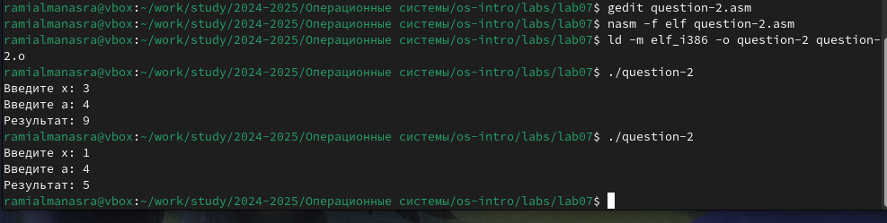
провепка второго задания
Выводы
Во время лабораторной работы я изучил команды условных и безусловных переходов, а также приобрел навыки написания программ с использованием переходов, познакомился с назначением и структурой файлов листинга.
Список литературы
- Course at RUDN University
- Laboratory work No. 7
- Programming in NASM assembler language by Stolyarov A. V.

